Entité : Thales Services Numériques SAS  Auteurs : Dimitri Tombroff | Fiche pluriannuelle : Non  Date première version : 1.0 2020  Date version actuelle : 1.1 2021  N° Version : 1.1

DOSSIER TECHNIQUE
Valorisation de l’acquisition de connaissances

Travaux CIR TSN Punchplatform

[2020]

Note : les travaux CIR entrepris dans le cadre du projet « punchplatform » enrichissent et sont réalisés sur base le cadre d’un logiciel open-source mis à disposition aux différentes entités du groupe Thales. Le maintien de ce logiciel permet d’éprouver la pertinence des approches proposées sur différents cas d’usage et en situation réelle.

Le chapitre d’introduction rappelle l’essentiel de ce positionnement. Le reste du document est spécifique aux travaux de l’année.

Sommaire

1. Objet du projet 3

1.1. Contexte 3

1.1.1. Présentation 3

1.1.2. Objectifs 3

1.1.3. FaaS et Intelligence Artificielle 4

1.2. Verrous 5

1.2.1. Schisme entre environnements de développement et environnements d’exécution 5

1.2.2. Cycle de Vie des Modèles 6

1.2.3. FaaS, APIs et Format de Données 6

1.2.4. Capture des retours utilisateurs 7

1.3. État de l'art 8

1.3.1. Liste des Problématiques 8

1.3.2. Aperçu des Moteurs Distribués de traitements de données 9

1.3.3. Moteurs Distribués et FaaS 10

1.3.4. FaaS et SQL 11

1.3.5. Mlops et Services Managés 11
2. Démarche et résultats 11

2.1. Description de la demarche experimentale suivie 11

2.1.1. Schisme entre Environnements de Développements et d’Exécution 12

2.1.2. Cycle de vie des Modèles 13

2.1.3. Capture des Feedback Utilisateurs 14

2.2. Description des progres accomplis et des connaissances acquises 16

2.3. Collaborations 17

2.4. SOUS TRAITANCE 17
3. References 18

Objet du projet

Contexte

Présentation
Le projet punchplatform vise à résoudre des problèmes techniques de différentes natures qui rendent la conception ; le déploiement et la maintenance de solutions de traitements de données analytiques et d’intelligence artificielle complexes et coûteux.
La punchplatform se concentre plus particulièrement sur des applications traitant de fortes volumétries de données et dont une partie importante des traitements sont attendus en temps réel. Par exemple la surveillance de cyber sécurité, la détection de fraude, le suivi de titres boursiers, la détection d’anomalies sur les chaines industrielles, le suivi du trafic routier et aérien ou encore les systèmes de recommandation.
Ces applications ont besoin de capacité de traitements et de stockage importantes, et doivent exceller à la fois sur les données en mouvements et sur les données au repos.
Les difficultés les plus importantes sont les suivantes.
- La volumétrie croissante de données à la fois dans le flux (streaming) et au repos (batch) demandent la mise en œuvre de technologies complexes souvent regroupées (mais incorrectement) sous le vocable « Big Data ». Ces technologies sont scalables, distribuées, conçues pour garantir un service continu et de la non-perte de données malgré des pannes logicielles et matérielles. Encore aujourd’hui elles sont difficiles à opérer, complexe à programmer et à maintenir. Elles sont par ailleurs en constante évolution.
- La variabilité des traitements s’est considérablement complexifiée depuis les simples transformations de données sans état, comme les transformations classiques des solutions d’ETL (Extract-Transform-Load) jusqu’au plus récentes fonctions de machine-learning et d’intelligence artificielle.
- Les système critiques visés par notre projet traitent des données sensibles, la sécurité et la protection des données est primordiale. Ce niveau de sécurité complique encore l’accès aux données et donc les opérations.
- Les contraintes environnementales et le simple coût de consommation énergétique demandent des optimisations importantes. Les technologies retenues doivent aussi passer à l’échelle du grand vers le petit et le contraint.
- Pour toutes ces raisons, les différents acteurs qui interviennent sur un projet data important sont souvent cloisonnés chacun sur sa spécialité. Data scientists, utilisateurs métiers, administrateurs, intégrateurs et programmeurs (pour ne citer que les plus essentiels) doivent pourtant collaborer efficacement.

Objectifs
Les difficultés listées ci-dessous sont très générales et ont fait émerger dans l’industrie et dans la communauté du logiciel libre différentes approches visant à drastiquement simplifier tous les aspects de l’ingénierie logicielle depuis la conception jusqu’à la mise en production. Citons les approches :

- Low-Code : terme général et un peu vague qui recoupe la tentative d’exprimer des traitements complexe avec peu ou pas de code impératif mais plutôt de la configuration ou des langages de requête (SQL par exemple). L’avantage étant de garantir une plus grande fiabilité du logiciel, une meilleure portabilité et une plus grande facilité de maintenance.
- Serverless : une approche qui permet de laisser un tiers en charge de déployer les « serveurs », c’est-à-dire l’infrastructure et l’environnement d’exécution des traitements. Ceci limite de beaucoup le travail à fournir par les développeurs qui peuvent se concentrer sur le code métier plutôt que sur les problématiques techniques.
- FaaS (Fonction As A Service) : approche souvent combinée au Serverless et qui consiste à ne livrer que des fonctions logicielles plutôt que des applications complètes, pour permettre aux développeurs de se concentrer encore plus sur le métier, et non plus sur l’accès aux données, à la sécurité, à la supervision ou tout autre contrainte dont finalement ils ne sont pas les porteurs principaux.
Le projet punchplatform se place clairement dans cette lignée d’approches avec un focus particulier sur les systèmes et applications réparties, on-premise, critiques, et sécurisés.
Le donneur d’ordre de ce projet est initialement un client interne d’une des divisions de Thales en charge de concevoir et d’opérer des plateformes de cyber sécurité (SOCs pour Security Operation Centers). Ces plateformes collectent, transportent, stockent des grandes quantités de logs capturées depuis des de sources réparties sur la planète, acheminées en central ou ces logs sont transformés (parsés) puis indexés dans des bases de données pour permettre ensuite leur exploitation par les experts cyber sécurité.
Depuis ses débuts la punchplatform s’est confrontée à d’autres cas d’usage dans le monde de la supervision, de la guerre électronique.
Elle continue de se concentrer sur des capacités génériques de traitements de données avec pour objectif principal d’offrir une solution FaaS simple, robuste et suffisamment versatile pour couvrir les différentes gammes de traitements rencontrés par les différentes divisions Thales dans le secteur militaire ou civil.

FaaS et Intelligence Artificielle
Les travaux CIR de 2017 à 2019 ont fait progresser les équipes Thales punchplatform sur la maîtrise des architectures et composants logiciels nécessaires pour déployer des fonctions de traitements de données au sein de moteur d’exécution distribués.

Ceux-ci prennent en charge le passage à l’échelle, la distribution des traitements sur des fermes de calcul, ou l’application des traitements dans le flux des données. Combinés à l’approche FaaS que nous poursuivons, les gains en rapidité de conception, en temps de déploiement et surtout de maintenance dans la durée sont significatifs.

Les travaux 2020 se sont concentrés plus particulièrement sur la gestion des fonctions d’intelligence artificielle. Notons tout d’abord que l’intelligence artificielle se prête parfaitement à une approche FaaS. Dans les communautés des scientifiques de la donnée, Il est d’ailleurs d’usage de parler de pipelines d’intelligence artificielle. Ces pipelines, popularisés par les meilleures technologies d’aide à la conception d’intelligence artificielle ([21], [22], [23], [24]) ne sont qu’un enchaînement de fonctions plus simples qu’on peut classifier en trois familles :

- Des fonctions d’accès aux données
- Des fonctions de préparation et de mise en forme de la donnée. Ces fonctions font partie de ce qu’on appelle le feature engineering, car elles produisent les features (les données très précisément définies et formatées) attendues par les algorithmes d’intelligence artificielles.
- Les fonctions d’intelligence artificielle proprement dites.

On retrouve ici le concept de graphe de traitements qu’on peut s’attendre à assembler facilement en un pipeline plus complet, par exemple de la manière explorée et décrites dans les différents rapports CIR punchplatform 2017-2019.

Les fonctions d’intelligence artificielle sont une variante des fonctions plus classiques de transformation et d’enrichissement de données. Ces fonctions appliquent (le plus souvent) des modèles pré-calculés sur des données choisies (flux ou batch). Elles produisent des prédictions dont la qualité dépend de la qualité du modèle, c’est-à-dire de la qualité des données de test (de leurs labelisation) et des paramétrages avec lesquels le modèle a été entrainé.

Ces fonctions et leur assemblage en mode FaaS/Serverless à visée d’applications industrielles posent cependant des problèmes particuliers que nous identifions au chapitre suivant.

Verrous

Les verrous identifiés pour concevoir une approche FaaS en particulier pour des applications d’intelligence artificielle sont les suivants :

Schisme entre environnements de développement et environnements d’exécution

Un premier problème tient au fait que les moteurs d’exécution distribués ne sont pas bien maîtrisés par les scientifiques de la donnée. Ceux-ci sont le plus souvent équipés d’outils puissants qui facilitent leur travail exploratoire et de mise au point, voire d’entrainement de modèles, mais qui sont souvent incapables de passer à l’échelle sur de grandes volumétries de données ou dans le flux.

L’exemple le plus frappant est l’utilisation très majoritaire de python et de son écosystème par les scientifiques, alors qu’en production les moteurs d’exécution distribués sont majoritairement écrits et compatibles de l’écosystème java. Il en résulte un coût important d’adaptation voire de recodage des travaux des scientifiques pour déployer leurs algorithmes sur un système de production.

Une solution à ce problème consiste à faire travailler les scientifiques sur un système proche de la production. Les solutions Cloud Native se prêtent bien à cette approche mais elle est difficile à mettre en œuvre dans le cas d’applications sécurisées (par manque encore d’offres de Clouds Souverains ou privés) et difficile surtout dès lors que la cible reste le déploiement d’applications on-premise. Notre objectif est d’améliorer les technologies pour réduire cette triple frontière entre environnement local de développement, environnement sur Cloud très lié à de multiple services managés, et environnement on-premise plus dépouillé. L’approche FaaS est en ce sens très prometteuse.

Cycle de Vie des Modèles

Dès lors que des fonctions ont recours à des modèles pour calculer des prédictions, le problème logiciel de maintenance applicative change complètement de nature. D’un système logiciel classique ou des versions de fonctions mise-à-jour (correctifs, patch de sécurité) peuvent être livrées sous forme de package traditionnel avec une procédure de mise-à-jour bien maîtrisée, les modèles d’IA doivent être périodiquement évalués pour s’assurer que leurs prédictions restent ou sont suffisamment précises, voire ne dévient pas en perte de précision (le drift des modèles).

Répondre à ces questions amène d’un coup toute une série de problématiques nouvelles :

- Comment superviser la performance des modèles en production
- Comment capturer le feedback (nous utilisons cet anglicisme plus parlant que son pendant français) des utilisateurs. Ce feedback consiste à capturer le retour des utilisateurs de l’application pour produire des jeux nouveaux de données labélisées. Ces données pourront ensuite servir à ré-entrainer les modèles.
- Comment remettre à jour ces modèles en production

Ce cycle (ici simplifié) de gestion des modèles est appelé MLOPS (Machine Learning Operations).

A ce jour, chaque projet, chaque solution met en place un tel cycle. Des composants logiciels récent sont apparus pour faciliter la gestion des modèles, mais l’intégration de ces modèles dans le cycle de vie globale reste un assemblage à refaire.

FaaS, APIs et Format de Données

Nous avons souligné ce point déjà dans nos travaux 2018 ([15]). En 2019 les technologies big data les plus éprouvées imposent de travailler sur des APIs spécifiques pour traiter les collections de données massives de manière efficace.

Dans le cadre de nos travaux, nous nous limiterons à considérer seulement deux technologies de traitements de données : Apache Flink ([4]) et Apache Spark ([5]). Chacune est un de-facto standard et peu d’autres technologies parviennent à fournir des capacités équivalentes. Nous placer dans ce référentiel de deux écosystèmes techniques du monde du logiciel libre ne limite en rien notre propos, cela nous permet simplement d’expliciter verrous et solutions de manière plus claire et compréhensible. D’autres technologies (existantes ou à venir) posent (poseraient) exactement les mêmes défis.

L’approche FaaS est donc une tentative de se libérer le plus possible de l’environnement d’exécution et donc aussi des APIs de ces technologies sous-jacentes.

L’objectif est bien de permettre aux utilisateurs de livrer des fonctions logicielles simples et le plus générique possible, déployées ensuite pour agir sur des volumes de données importantes, soit en flux soit en batch.

A ce jour chacune des technologies citées demande aux développeurs de coder explicitement l’application et d’y insérer les appels aux fonctions qui pourraient être codées séparément. Deux problèmes majeurs en découlent :

Premièrement les accès aux données (entrées sorties) doivent être codés explicitement, alors que les fonctions fournies sont pourtant agnostiques aux sources et aux puits de données. Il faut noter que programmer explicitement une application complète (entrées, fonctions et sorties) complique significativement la tâche non seulement de la programmation (tâche du développeur ou du scientifique des données) mais beaucoup plus encore celles des intégrateurs, des administrateurs systèmes qui doivent pouvoir choisir les sources et puits de données avec de nombreuse contrainte opérationnelles et notamment celles liées à la sécurité.

De nombreux travaux cherchent à offrir un outillage qui propose une vision de beaucoup plus haut niveau aux développeurs. Ceux-ci ne devraient fournir que et seulement des fonctions. Charge ensuite à l’outil de permettre l’exécution de ces fonctions sur les données de manière conformes aux contraintes opérationnelles.

De tels outils existent dans le cadre de nombreux domaines métiers particuliers par exemple le calcul scientifique appliqué sur les données industrielles, sur données geo-spatiale etc...

En 2019 nous cherchions à offrir les mêmes bénéfices surtout pour des fonctions informatiques classiques. En cette année 2020 nous revisitons le sujet pour le cas des fonctions en charge d’exécuter des traitements d’intelligence artificielle.

Capture des retours utilisateurs
Une classe importante d’application d’intelligence artificielle (dites supervisées) demande un suivi (supervision) et un réentrainement des modèles. Les modèles sont imparfaits, pré-calculés sur des données peut être différentes de celles traitée par l’application réelle. Ils sont dès lors soumis au drift c’est-à-dire que leurs prédictions baissent en qualité dans le temps.
Le système doit donc offrir aux utilisateurs des moyen pour évaluer la qualité des prédictions, et surtout de pouvoir indiquer au fil de l’eau si ces prédictions sont correctes ou non. Si une telle capture du retour est en place des jeux de données nouveaux permettront de ré-entraîner le modèle (en production ou en back-office) pour maintenir l’application correcte.
Sur un système big ou streaming data concevoir une telle capture n’est pas un problème simple. Un premier verrou consiste à permettre à l’utilisateur de visualiser les prédictions de manière adaptée au type de prédiction produite, et de lui permettre de faire du retour de manière simple et efficace. Cette fonction est si importante que nous nous sommes posé la question de savoir si nous pourrions faire mieux que de développer une application de capture de retour utilisateur ad hoc pour chaque application ou solution.

Exemple : une application qui prédit des types d’aeronefs ou d’engins dont on observe des trajectoires spatiales devra certainement proposer aux utilisateurs une vision sur carte/dans l’espace pour lui permettre de rapidement vérifier la pertinence des prédictions. Le retour utilisateur consistera probablement en critères géographiques par exemple : « trop à l’est », « altitude insuffisante ». Une application qui par contre estimerait la probabilité de récidive de cancer du poumon devra proposer des visions radiologiques accompagnées des différents éléments transverses des patients (fumeur ou non, âge, sexe etc ..) et capturer des retours qualitativement différents.
Comment éviter de concevoir une application pour chaque cas d’usage ? Nous avons décidé d’explorer ce sujet pour aider à la conception rapide d’interface homme machine de capture de retour utilisateur, capable de s’adapter par configuration à chaque cas d’usage.

État de l'art

Liste des Problématiques
Nous mentionnons tout d’abord un état de l’art publié en ligne, qui est un résultat direct de nos travaux CIR 2017, 2018 et 2019 : https://doc.punchplatform.com/6.2.0/enablers.html.

Cette page fournit pour chaque thématique une liste de technologies ou produits commerciaux et un comparatif de leur capacité. Les différents aspects listés dans chaque section sont pertinents dans le cadre de nos travaux. Pour plus de facilité voici les différentes sections.
- Search and Analytics Data Engine
- Pipelines
- Pipeline Processors
- Channels
- Multi-Tenancy
- IO Connectors
- Data Shippers
- Punch Language
- Rule Engines
- Archiving Service
- Short Term Storage
- Long Term Storage
- Deployer
- Machine Learning
- Data Visualisation
- Graphical User Interface
- Integrated Monitoring
- Log Parsers
- Security
- Open Technology
Dans la suite de ce chapitre nous resituons les technologies les plus importantes, pour décrire ensuite pourquoi elles ne suffisent pas à répondre seules aux verrous identifiés.

Aperçu des Moteurs Distribués de traitements de données
Nous renvoyons le lecteur au chapitre équivalent des rapports CIR Punchplatform 2019. L’essentiel étant toujours valide et d’actualité, nous en reprenons les éléments les plus importants ici.

Plusieurs technologies de traitement de données sont apparues au début de la décennie 2010 essentiellement développé par quelques grandes sociétés technologiques (Google, Facebook, Twitter etc..) dont certains sont devenus matures, stables et largement utilisés en production. Ils servent par ailleurs de souche à de nombreux produits commerciaux ou d’offres de services managés.

Ces technologies sont d’une telle sophistication et complexité qu’il n’est pas raisonnable d’imaginer les reprendre ou refaire, sachant qu’elles apportent des fonctionnalités indispensables mais complexes à programmer et à tester. Notre démarche reste toujours d’identifier les fonctions manquantes et/ou mal servies pour résoudre les verrous mentionnés plus haut.

Citons les quelques technologies libres les plus importantes :
- Hadoop et son écosystème ([1])
- Apache Storm ([3]) : un des pionniers du traitement dans le flux à faible latence.
- Apache Flink ([4]) : un successeur de Storm apparu récemment.
- Apache Spark ([5]) : un moteur de calcul distribué héritier de l’écosystème Hadoop mais maintenant largement utilisé en dehors de cet ecosystème en train de péricliter.
- Ray [12] : un moteur plus récent pour exécuter des applications distribuées en python.

Ces technologies s’adressent en premier lieu à des développeurs en leur exposant des APIs de haut niveau pour agir sur les données, en batch ou en streaming, avec des niveaux d’abstraction intéressants pour faciliter différentes familles de traitements.

Par exemple Spark, Flink ou Storm proposent des primitives pour traiter les données en fenêtres glissantes ou successives, de même que des APIs pour bénéficier de traitements dits stateful capables de résister à une panne logicielle ou matérielle. Certains prétendent offrir une sémantique exactly-once même en cas de panne, ce qui demande la capacité de reprendre un traitement interrompu à partir de point de sauvegardes. Ces capacités sont complexes à réaliser et à tester.

La littérature théorique importante sur la difficulté de régler les problématiques de consensus, d’atomicité et de synchronisation dans les systèmes distribué est bien connue. Il n’est donc pas étonnant que seule quelques technologies aient survécu, chacune maintenue par les plus grande sociétés technologique : AliBaba, Google, Facebook, Twitter etc..

Toutes ces technologies reposent sur une architecture similaire :

- Des nœuds de traitements sont répartis sur un cluster (une ferme) de serveurs.
- Le nombre de nœuds peut augmenter pour traiter des volumétries croissantes, en fonction des besoins de ressources processeurs ou mémoires.
- Ces nœuds s’échangent les données pour traiter globalement une quantité de données qu’un seul nœud ne pourrait traiter, faute de puissance et/ou de mémoire.
- Selon les cas les données transitent d’un nœud à l’autre pour y subir les traitements les uns après les autres (on parle alors de chaînes de traitement), ou dans d’autre cas les données sont concentrées ou échangée entre nœuds pour y subir des agrégations, jointures ou autres opérations ensemblistes.

Ces moteurs de calcul distribués se déploient typiquement sur des data lake (système de stockage répartis comme HDFS ou S3), des bases de données distribuées (la grande famille des technologies dites NoSQL) pour consommer les données archivées sur disque, ou se connectent à des technologies de messageries d’où les données sont reçues en temps réel depuis les différentes sources. On parle fréquemment de « speed layer » versus « batch layer » pour différencier ces deux facettes.

Il faut noter que le choix entre batch ou streaming est une propriété d’un intérêt secondaire pour les développeurs. Certaines technologies (Flink et Spark) tentent de converger vers un format unique pour pouvoir programmer des pipelines de traitements de données qui peuvent s’exécuter soit en batch soit en streaming.

Ces technologies n’adressent pas encore le FaaS. Elles se concentrent encore sur la simplification (nécessaire) des APIs à mettre en œuvre pour coder des traitements scalables, résilients en peu de lignes de codes. Il faut noter qu’elles font des progrès importants pour adresser les traitements d’intelligence artificielle en particulier en améliorant leur compatibilité avec l’écosystème python.

Moteurs Distribués et FaaS

Les approches serverless/FaaS sont apparues d’abord chez les Cloud providers. Elles ont été conçues surtout pour simplifier le travail de développement et faciliter le déploiement de petits services (ou micro-services) capable de réagir à l’arrivée de donnée. Dans le principe, un simple clic suffit sur un cloud moderne pour démarrer un traitement capable de traiter un nombre possiblement important de données car bénéficiant des propriétés d’élasticité et de passage à l’échelle de l’infrastructure sous-jacente.

Comme attendu le FaaS évolue rapidement pour servir des plus en plus de cas d’usage notamment les traitements d’IA.

Le FaaS des cloud providers n’est toujours pas bien adapté à des systèmes haute performance tels que visés ici. Ils sont pénalisés par un environnement d’exécution créé à la volée mais lourd, et ne sont pas prévu pour s’exécuter en permanence mais plutôt pour réagir à l’arrivée de donnée périodique (plutôt que continue). On est loin de l’optimisation d’exécution des pipelines par les moteurs de streaming cités plus haut.

Nous prédisons que ces providers finiront par exposer dans un premier temps des variantes managées des technologies type Spark ou Flink et ensuite une version FaaS de plus haut niveau d’abstraction.

FaaS et SQL

L’utilisation de SQL comme corde supplémentaire à l’arc des technologies de simplification des applications d’intelligence artificielle continue de progresser. Les travaux CIR 2019 nous ont fait explorer le chargement de fonctions sous formes d’User Defined Fonction SQL pour pouvoir agir directement sur des colonnes. Nous nous proposons d’explorer cette même approche pour exécuter des prédictions et non plus de simples fonctions de transformation.
.

Mlops et Services Managés
Ces quelques dernières années les solutions managées de traitement de données et d’intelligence artificielles offertes sur les Clouds commerciaux ont fait des progrès significatifs. Il est important de comprendre pourquoi ces solutions ne sont pas une réponse satisfaisante pour notre cas d’étude.

Deux excellentes et très complètes solutions peuvent être citées : SnowFlake et DataBrick. Ces solutions offrent une intégration quasiment complète de toutes les fonctionnalités identifiées dans ce rapport. Elles s’appuient (et contribuent) à la fois sur l’intégration de technologies libres, sur des services managés des Clouds Providers (par exemple le système de stockage S3) et sur des composants logiciels propriétaires.

Si ces solutions sont très complètes, elles restent ad hoc, propriétaire (y compris le format de données) et impossible donc à déporter hors de leurs environnements d’exécution natifs, c’est-à-dire d’un Cloud.

A l’inverse de ces solutions nous poursuivons une approche qui reste centrée sur le déploiement de fonctions simples et de granularité fine, et qui vise à couvrir tous les besoins cités. Le bénéfice de notre approche est la capacité à s’adapter à de multiples environnements d’exécution : plateforme embarquée, edge ou centrale, data center privé ou clouds, serveur unique ou ferme de serveur.

Nous reviendrons sur la pertinence de cette approche dans le chapitre des résultats.

Démarche et résultats

Description de la demarche experimentale suivie

Les différents verrous présentés ci-dessus ont été explorés en parallèles. Le projet punchplatform a cet avantage d’enrichir un asset logiciel robuste et largement distribué et utilisé qui nous permet de projeter rapidement nos sujets d’innovation en situation réelle d’utilisation.

Schisme entre Environnements de Développements et d’Exécution

Nous avons entrepris de rapprocher les pipelines de traitement tels que manipulés par les scientifiques de ceux exécutés en production.

Le point de départ favorable est la capacité d’exprimer un graphe arbitraire de fonctions par configuration. Les travaux CIR 2017/2018 ont permis d’exposer des APIs simples pour qu’un scientifique ne puisse programmer que sa fonction, insérée ensuite dans un ou plusieurs graphes de traitements bénéficiant de capacités avancée (parallélisme, distribution, résilience).

Cette approche est certes un bon point de départ mais pas suffisante car laissant encore trop de programmation à la charge du scientifique. Nous avons constaté rapidement qu’en enrichissant les fonctions sur étagères (celles dont dispose le scientifique), son travail pouvait être drastiquement simplifié.

Les premières améliorations suivantes ont été apportées :

- Exposition de nombreux algorithmes standards dans des versions compatibles de traitements haute performance et distribuée : citons des algorithmes de classifications, de régression, d’arbres de décision, de recommandation, de clustering etc..
- Exposition de fonctions de features engineering pour faciliter la préparation des données avant appel de l’algorithme.

Ces fonctions prêtes l’emploi oriente favorablement les scientifiques vers l’utilisation de fonctions compatible et des performances, et d’un environnement de production.

Nous avons ensuite introduit des fonctions génériques de chargement de modèle. Ces fonctions permettent de référencer des modèles distants stockés et gérés dans un registre de modèles (nous en parlerons pus bas). Ces fonctions supplémentaires facilitent l’invocations de prédictions avec deux cas d’applications possibles :

- Le modèle est invoqué dans le flux par déploiement explicite d’une fonction de ce type dans le graphe de traitement
- Le modèle est invoqué au travers d’une fonction de type UDF (User Defined Fonction) ce qui permet une intégration fine de l’appel du modèle dans un traitement exprimé en SQL et sur une colonne en particulier.

Cette approche a de multiples avantages :
- Le scientifique ne doit livrer que peu ou pas de code. Il peut dans un cas favorable exprimer tout la partie « feature engineering » de son pipeline en SQL, voir en langage scripté compilable à la volée, et se reposer sur des fonctions génériques pour appliquer son modèle sur les données.
- Ces données peuvent être consommées dans le flux (en temps réel) ou en traitement batch. Le choix des données à consommer et le la destination des données produites ne dépend pas du scientifique.
- La gestion des modèles proprement dit peut facilement être exporté vers un composant standard, un système d’archive (S3) ou même un simple système de fichier.

Le vrai bénéfice de cette approche est de ne pas imposer au scientifique (respectivement au système de production) des outils ou des technologies qui pourraient ne pas être compatibles de son environnement de développement (respectivement d’exécution).

L’approche par fonction reste pour autant simple à comprendre et à manipuler. Ceci est fondamental pour ne pas pénaliser le scientifique ce qui serait le cas en le forçant à utiliser des technologies compatibles de la production mais qui lui imposeraient un apprentissage important et des contraintes de travail complexes.

Cycle de vie des Modèles

Nous n’avons pas cherché à offrir un service de gestion de modèles car de nombreux tels services existent déjà. Nous avons plutôt testé leur compatibilité avec notre approche FaaS.

Plus précisément nous avons rendu nos fonctions capables de charger automatiquement ou d’être notifiée pour recharger les modèles en s’adressant à distance à ces registres de modèles.

Cette approche est simple et très modulaire un registre de modèle pouvant être au choix un simple système de fichier, un service de fichier distribué (pour la résilience) voire un véritable registre de modèle tel qu’Apache MLFlow fournissant de nombreux services additionnels.

Nous avons donc combiné la puissance de l’approche FaaS avec la flexibilité des gestionnaires de modèles en nous concentrant sur les quelques attributs nécessaire pour la définition du cycle de vie du modèle.

Par exemple : une fonction peut se référer à la version latest d’un modèle pour automatiquement le recharger s’il était mis à jour, sans intervention d’un administrateur.

Il est intéressant de noter que des approches concurrentes s’appuient pour le déploiement de modèle sur une approche micro-service : chaque modèle est exposé par API REST dans un conteneur (typiquement) exécuté par Kubernetes. Cette approche est très flexible car bénéficie de bonnes propriétés de Kubernetes (élasticité, auto-scaling).
Elle ne convient cependant pas aux applications haute performance pour lesquels de trop grandes quantités de données devraient être échangées avec ces micro-services pour y exécuter les prédictions. Autrement dit, une approche telle que nous la proposons permet de déployer et d’exécuter les modèles au cœur des moteurs de traitements de données, avec donc un passage de données optimal en mémoire plutôt qu’en interrogation à distance.

Capture des Feedback Utilisateurs

Avec des pipelines déployés plus facilement en production, la capture du feedback utilisateur est rapidement devenu un impératif.

Nous avons conçu un service de capture de feedback en tentant de résoudre au mieux le problème de contextualisation identifié dans le chapitre des verrous technologiques.

Notre idée principale est de concevoir un service de capture et de labélisation de sorte à pouvoir insérer ce service au sein des services de visualisation de données.

Nous avons identifié Kibana comme outil candidat de visualisation de données. Kibana est un moteur de dashboarding qui permet de concevoir des visualisations riches depuis des données stockées dans la base de données Elasticsearch. D’autres technologies de visualisation auraient pu être choisie de manière similaire : Superset, Grafana, Tableaux etc. ce point n’est pas central à notre démarche.

Voici un exemple type de dashboard Kibana. Une des forces de ces outils est de pouvoir dynamiquement visualiser les données par critère temporel, spatial, ou tout autre type de valeur. Ils permettent donc aux utilisateurs métier d’une part de comprendre leurs données en juxtaposant différentes visualisations côte à côte.

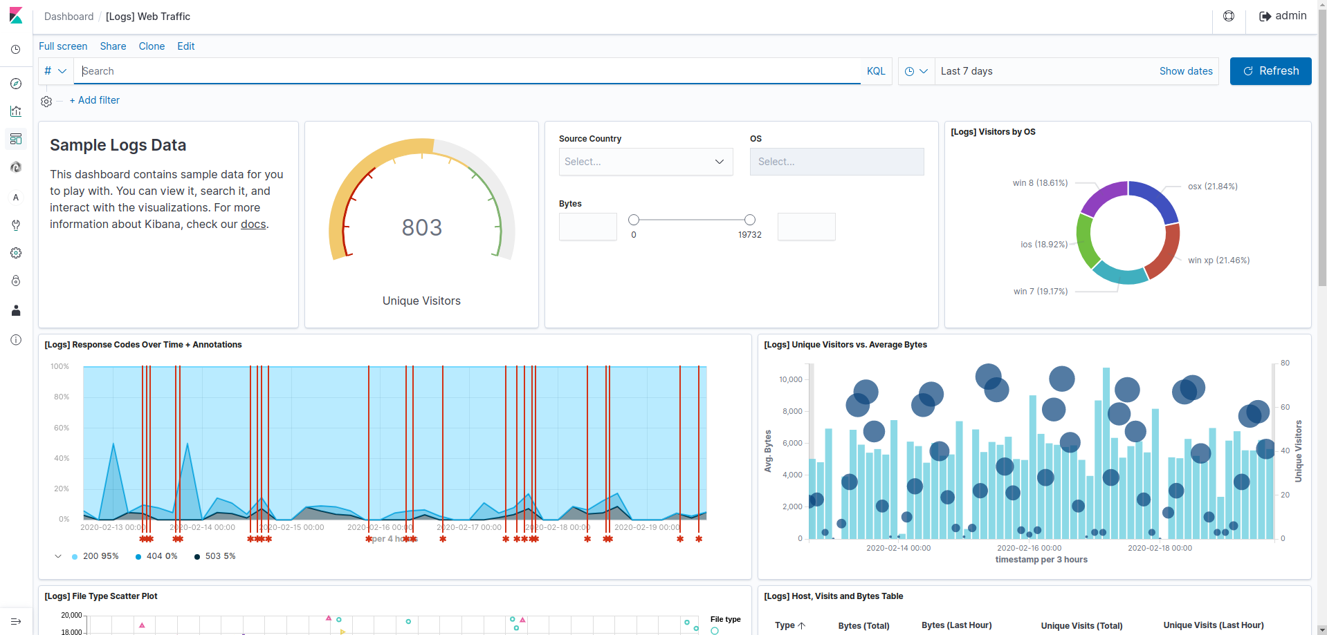

Notre approche a consisté à enrichir un tel outil de visualisation d’une visualisation supplémentaire en charge de capturer les retours utilisateurs. Voici un exemple de visualisation en isolation qu’un utilisateur Kibana peut concevoir par simple configuration, en sélectionnant les données et champs dynamiquement.

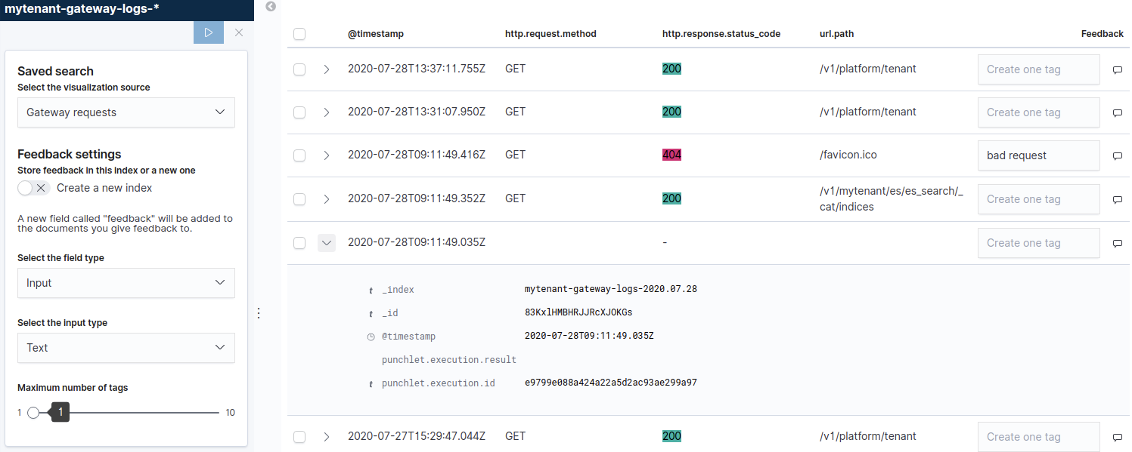

Des widgets sont automatiquement proposés pour capturer le retour des utilisateurs. Par exemple :

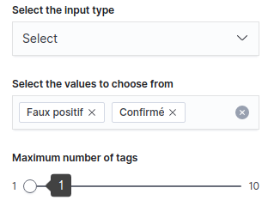

Plutôt que de concevoir une interface homme machine nous avons produit une bibliothèque de widget complètement configurable pour pouvoir capturer différents types de retours :
- Vrai ou faux pour catégoriser des prédictions en tout ou rien
- Des probabilités pour capturer un avis plus subjectif sur des prédictions
- L’ajout de commentaire pour capturer des raisons du retour utilisateur
- Etc.

La dernière étape a consisté à permettre aux utilisateurs de formuler du retour sur un grand nombres de prédictions. Ceci est illustré ci-dessus.

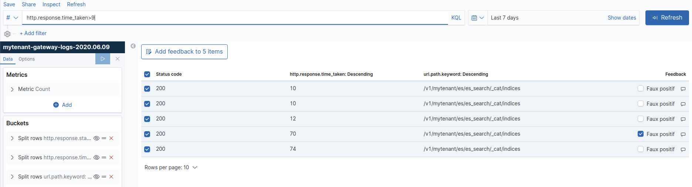

Cette capacité tire directement profit des technologies Big Data sous-jacentes.

En résumé notre travail d’exploration a permis de fournir un outil très générique de capture de retour utilisateur qui peut être fortement adaptée au contexte de chaque application. Sans codage, il est possible de proposer aux utilisateurs un dashboard qui leur permet en un coup d’œil d’appréhender la qualité des prédictions produites par les fonctions d’IA.

Une fois les retours sauvegardés ils sont instantanément consommables par de nouvelles fonctions en charge cette fois de ré évaluer et calibrer les modèles.

Description des progres accomplis et des connaissances acquises
Les travaux sur les différents axes ont permis en fin d’année d’obtenir et d’éprouver une solution de qualité industrielle. Nous avons pu obtenir le retour d’utilisateurs à la fois métier et opérationnel.

Nos travaux 2020 nous ont fait progresser significativement sur l’ensemble des fonctionnalités nécessaires à la conception d’une application industrielle. A tel point que nous avons commencé à les utiliser pour un projet de guerre électronique dont la sensibilité ne nous permet pas de le décrire ici. Un des points clés pour envisager une telle application est de disposer d’un FaaS de fonctions python déployable dans un moteur distribué (Spark). Les modèles seront fournis par un laboratoire de scientifiques de Thales Service Numériques, et déployé de la manière décrite ci-dessus.
Cette architecture, qu’on pourrait appelée Cloud Native, sera une première dans le monde des applications embarquée et critique.
Le composant de capture des retours utilisateurs en est un des éléments centraux, il permettra de visualiser des trajectoires spatiales et de renovyer le retour utilisateur depuis un seul et même dashboard. Nous le testons depuis sur d’autre cas métiers en particulier du NLP (Natural Language Processing).

Collaborations
Nous avons collaboré intensivement avec les équipes de Thales SIX Cyber sécurité, des laboratoires de Bordeaux et Sophia de Thales Service, du laboratoire Thales SIX Theresis/TRT de Palaiseau.

Ces laboratoires utilisent les composants punchplatform dans le but de faciliter le passage de leurs développements vers la production. Un exemple de travail sur les séries temporelle est disponible en ligne ([21]).

Similairement à 2019 d’autres équipes de Thales Service ont choisi lou continue d’utiliser a punchplatform explorer leur propres cas métiers.

SOUS TRAITANCE
N/A

References

[1] MapReduce: Simplified Data Processing on Large Clusters , Jeffrey Dean and Sanjay Ghemawat, OSDI'04: Sixth Symposium on Operating System Design and Implementation, San Francisco, CA, December 2004.
[2] Elasticsearch: https://www.elastic.co/fr/
[3] Storm: http://storm.apache.org
[4] Flink: https://flink.apache.org/
[5] Spark: https://spark.apache.org/
[6] OpenSoc: https://opensoc.github.io/
[7] Punchplatform : https://punchplatform.com
[8] Kafka: https://kafka.apache.org
[9] h2o https://www.h2o.ai/
[10] https://www.tensorflow.org/
[11] https://keras.io/
[12] Ray : https://github.com/ray-project/ray
[13] Plasma: https://arrow.apache.org/blog/2017/08/08/plasma-in-memory-object-store/
[14] Spark DataFrame : https://databricks.com/blog/2015/02/17/introducing-dataframes-in-spark-for-large-scale-data-science.html
[15] Travaux CIR Punchplatform 2018, version 1.1
[16] Spark User Defined Functions: https://jaceklaskowski.gitbooks.io/mastering-spark-sql/content/spark-sql-UserDefinedFunction.html.
[17] Yarn : https://hadoop.apache.org/docs/current/hadoop-yarn/hadoop-yarn-site/YARN.html
[18] Kubernetes: https://kubernetes.io
[19] Apache Zookeeper: https://zookeeper.apache.org
[20] KNative : https://knative.dev/docs/
[21] On using Sarimax for time serie prediction : https://punchplatform.com/2020/03/02/how-to-create-a-custom-node-to-use-sarimax-algorithm-on-time-series/
[22] Dataiku: https://www.dataiku.com
[23] h2o: https://www.h2o.ai
[24] Jupyter Notebooks : https://jupyter.org
[25] Databricks : https://databricks.com/product/machine-learning
[26] Label Studio : https://labelstud.io/

Fiche de relecture

Rq 1 : La colonne « Commentaires » ne présente que les commentaires généraux sur le document relu ; les remarques détaillées sont introduites directement dans le document en utilisant les marques de révision.

Rq 2 : la fiche de relecture sera supprimée dans la version finale, approuvée, du document.

Date de relecture | Nom du relecteur | Version de la fiche relue | Commentaires

